Açıklama:Eğer Bloğu

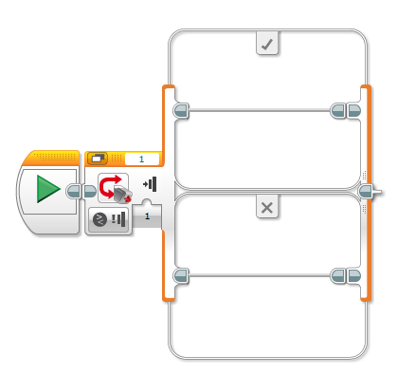

Bu eğer bloğunu, birlikte çalışmak istediğiniz sensöre göre seçmelisiniz.

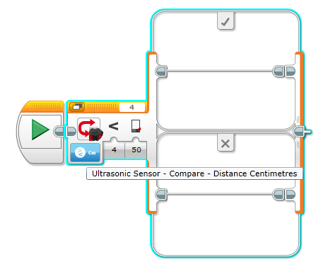

İki seçeneğiniz var, DOĞRU veya YANLIŞ. Sensörün cevabı DOĞRU ise robot, onay verdiğiniz hattı bir onay işareti ile yapar. Sensörün cevabı YANLIŞ ise robot, çarpı sırasına göre sıraladığınız şeyi yapar.

Burada biz eğer bloğunu ultrasonic sensörü kullanmak için seçtik..

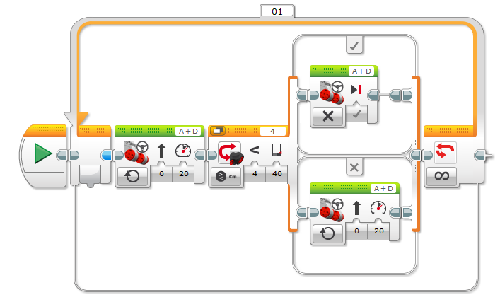

Ultrasonik sensör 40 cm'den daha az bir mesafe okurken Motorlar A + D çalışıyor. YANLIŞ ise robot ileriye doğru hareket eder ancak DOĞRU olduğunda robot durur.